Работа со сводами и выгрузка из Медстата

У некоторых учреждений произошло изменение кодификатора.
В связи с этим для Вас произошли изменения: по вводу информации, по выгрузке из программы, а также добавился свод.

Разберем такую ситуацию на примере:

Так выглядит кодификатор Больницы № 40.

015111 Больница №40 СВОД 5112511351145115
015112 Б-ца 40 (Смирнова 71)
015113 Б-ца 40 взр пол (Смирнова71)
015114 Б-ца 40 дет пол (Мончег 19)
015115 Б-ца 40 жен кон (Раевск 1)

Первая строка кодификатора – это свод юридического лица (код 015111).
Остальные строки – структурные подразделения.

- Ввод форм, которые заполняются по структурным подразделениям (например формы № 30 и 14ДС).
Форма № 30 заполняется по каждому структурному подразделению. После того, как будет произведен свод (как выполняется свод будет рассказано ниже) в первой строке должна получиться итоговая форма № 30 по всему юридическому лицу. Аналогично форма 14ДС и другие формы, которые Вы заполняете по структурным подразделениям.
- Ввод всех остальных форм.
Все остальные формы вносятся во вторую строку (в нашем примере это строка с кодом 015112). В первую строку ничего руками не вносить и никаких правок там не делать, т.к. свод формируется при помощи программных средств, и все данные и правки, внесенные в него руками, сотрутся.

- Формирование свода.
После внесения всех форм необходимо сделать свод.
  - Зайти в п.меню «Оператор»-«Свод». Откроется окно следующего вида
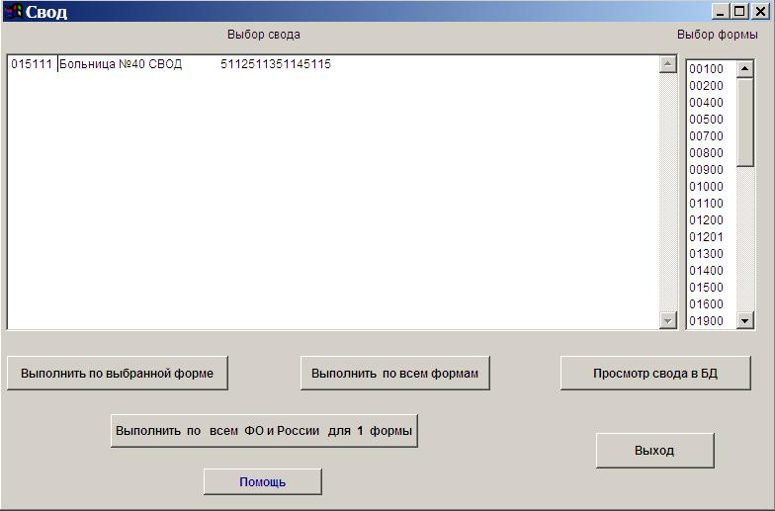

  - В окне «Выбор свода» Вы увидите только одну строку. Вставайте на нее.
  - С правой стороны окна есть столбец «Выбор формы». В нем выбираете форму (например 30) и нажимаете кнопку «Выполнить по выбранной форме». В результате этого действия форма 30 будет сложена.
  - Аналогичное действие необходимо произвести по всем формам, которые Вы заполняете (даже если форма заполняется в единственном экземпляре – свод по ней необходимо сделать), чтобы все они попали в первую строку кодификатора (в нашем примере это строка с кодом 015111).
  - Если в какую либо из форм были внесены изменения – свод по этой форме необходимо переформировать.

- Выгрузка базы из Медстата для отправки в МИАЦ.
  - Зайти в п.меню «Оператор»-«Обмен базами»-«Выгрузить из БД Медстат». Откроется окно
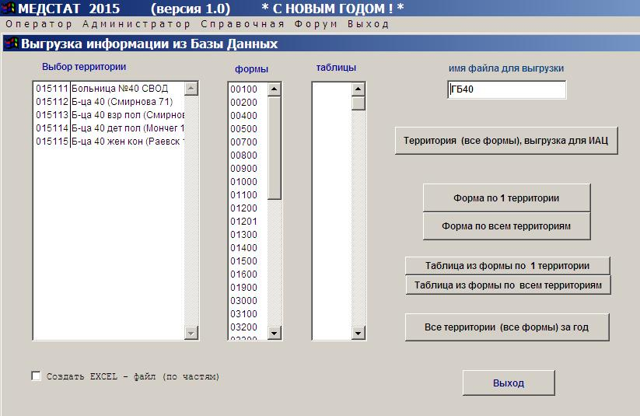

  - В правом верхнем углу в поле «Имя файла для выгрузки» внести имя файла (например ГБ40)
  - Нажать кнопку «Все территории (все формы) за год». В этом случае будут выгружены все формы по всем структурным подразделениям.
  - Выгрузка будет произведена в MEDCTAT22 – JOB22 – VFILE.

